Sprint 4 — Gestão de Secrets em Pipeline DevSecOps
Nome: Samuel Castro dos Santos
Materia: Ciber criptografia aplicada

1. Objetivo
Demonstrar a identificação e mitigação de riscos relacionados ao vazamento de secrets em um ambiente DevSecOps utilizando GitHub Actions, Docker e variáveis de ambiente.

2. Estrutura do projeto
Foi criada a estrutura básica do projeto contendo a aplicação, workflow do GitHub Actions, arquivos de configuração e artefatos de segurança.
Figura 1 – Estrutura do projeto
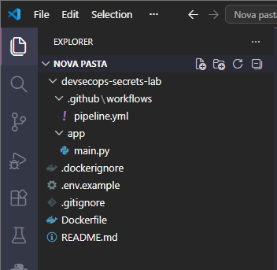

3. Configuração do arquivo .env.example
O arquivo .env.example foi utilizado para demonstrar quais variáveis de ambiente são necessárias para a aplicação, sem expor valores reais.
Figura 2 – Arquivo .env.example
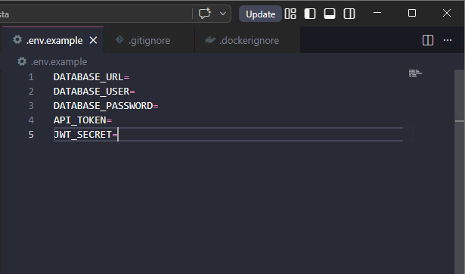

4. Proteção Contra versionamento de secrets
Para impedir o envio acidental de credenciais ao repositório Git, foi configurado o arquivo .gitignore.
Figura 3 – Arquivo .gitignore
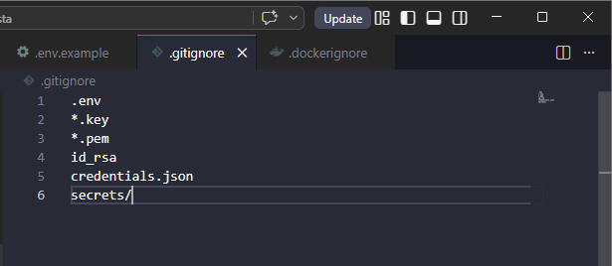

5. Proteção do contexto de build docker
Foi configurado o arquivo .dockerignore para impedir que arquivos sensíveis sejam enviados durante a construção da imagem Docker.
Figura 4 – Arquivo .dockerignore
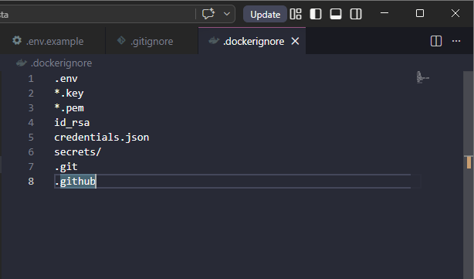
6. Dockerfile Seguro
O Dockerfile foi desenvolvido sem copiar arquivos contendo secrets para dentro da imagem.
Figura 5 – Dockerfile utilizado
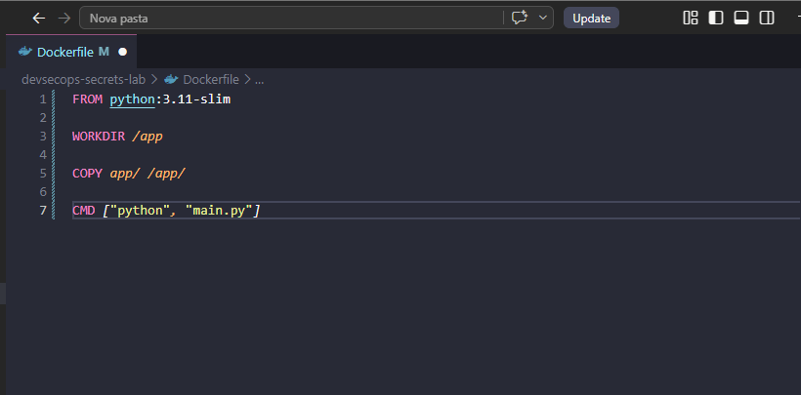
7. Workflow Seguro do GitHub Actions
O pipeline foi configurado para utilizar GitHub Secrets e evitar a exposição de credenciais nos logs.
Figura 6 – Workflow pipeline.yml
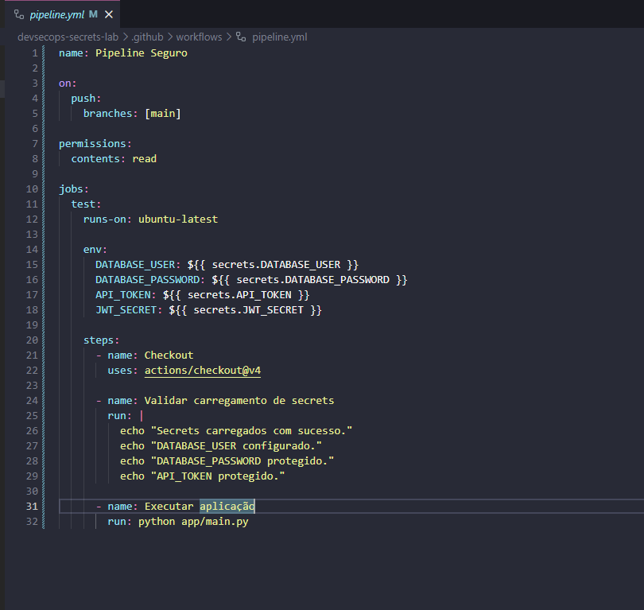

8. Documentação do projeto
Foi criado um arquivo README contendo a descrição básica do laboratório.
Figura 7 – README.md
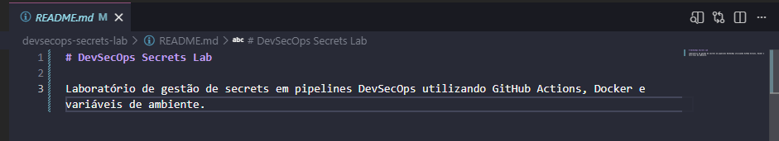

9. Configuração dos GitHub secrets
Foram cadastrados os seguintes secrets:
- DATABASE_USER
- DATABASE_PASSWORD
- API_TOKEN
- JWT_SECRET
Os valores permanecem ocultos e são utilizados apenas durante a execução do pipeline.
Figura 8 – GitHub Repository Secrets
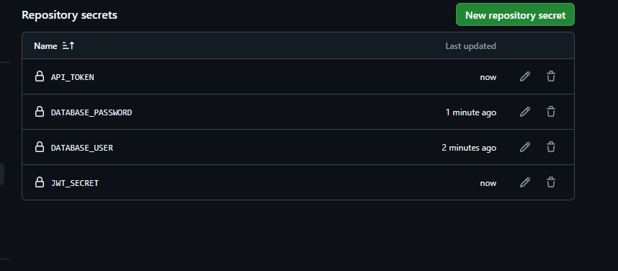

10. Execução do pipeline
Após o push para o repositório, o workflow foi executado automaticamente pelo GitHub Actions.
Figura 9 – Workflow executado
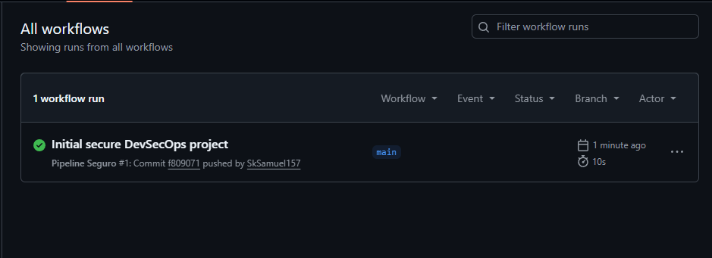
Figura 10 – Execução concluída com sucesso
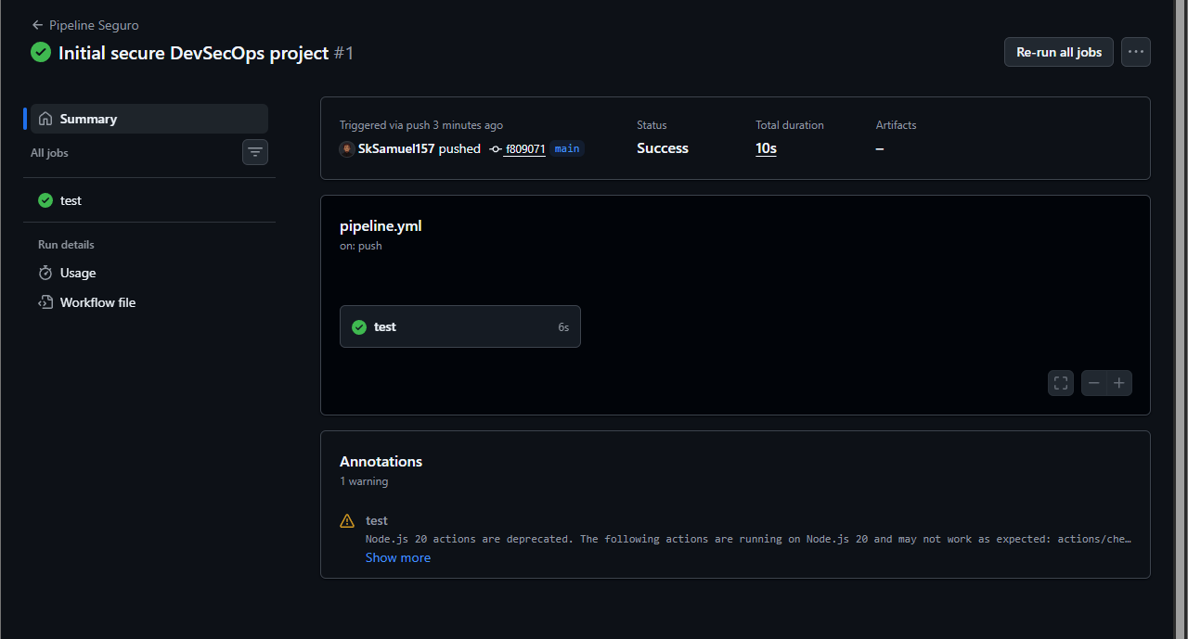

11. Validação dos secrets no pipeline
Os logs demonstram que os secrets foram carregados corretamente sem exibir seus valores reais.
Figura 11 – Validação dos secrets
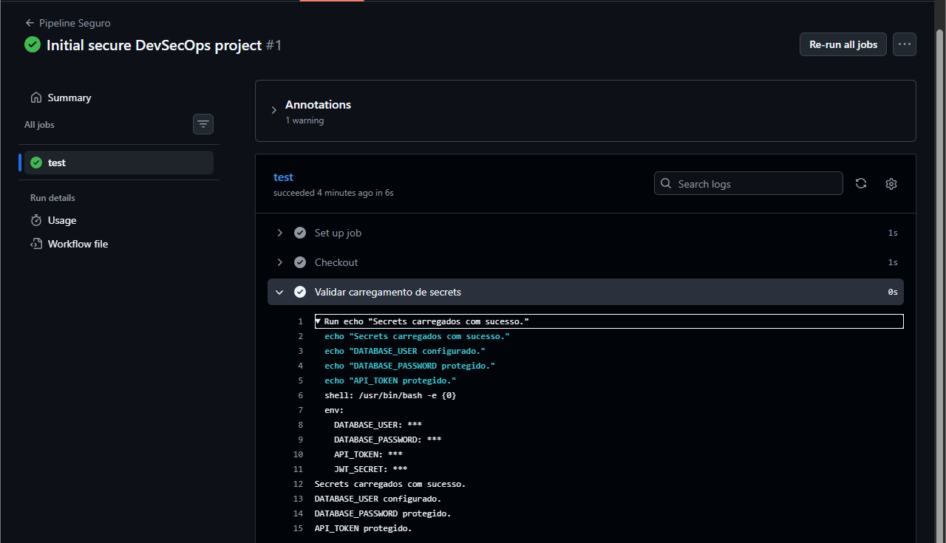

12. Build da imagem docker
Foi realizada a construção da imagem Docker da aplicação.
Comando utilizado:
docker build -t devsecops-secrets-lab .
Figura 12 – Build da imagem Docker
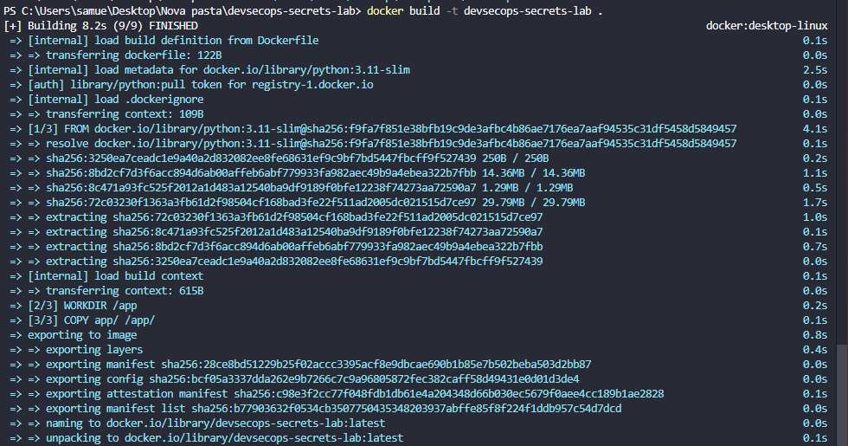

13. Validação da imagem e execução do container
A imagem criada foi validada e executada utilizando variáveis de ambiente fornecidas em tempo de execução.
Comandos utilizados:
docker images
docker run --rm -e DATABASE_USER="usuario_teste" -e DATABASE_PASSWORD="senha_teste" -e API_TOKEN="token_teste" devsecops-secrets-lab
Figura 13 – Imagem criada e execução do container
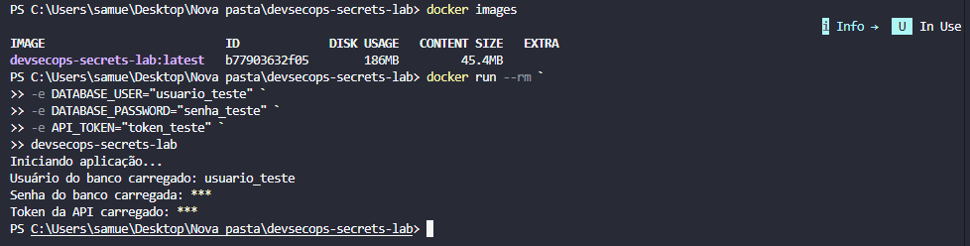

14. Matriz de riscos
Item analisado | Risco identificado | Correção aplicada | Situação final
Código-fonte | Secrets hardcoded | Uso de variáveis de ambiente | Protegido
Arquivo .env | Exposição de credenciais | Exclusão via .gitignore | Protegido
.gitignore | Arquivos sensíveis poderiam ser versionados | Configuração adequada | Protegido
Dockerfile | Secrets poderiam ser incorporados à imagem | Remoção do .env do build | Protegido
.dockerignore | Secrets enviados ao contexto de build | Configuração adequada | Protegido
GitHub Actions | Secrets expostos no workflow | Uso de GitHub Secrets | Protegido
Logs do pipeline | Exposição de credenciais | Mascaramento dos valores | Protegido
GitHub Secrets | Ausência de gerenciamento centralizado | Cadastro dos secrets | Protegido
Imagem Docker | Secrets embarcados na imagem | Uso de variáveis em runtime | Protegido

15. Proposta de hardening
- Não armazenar secrets diretamente no código-fonte.
- Utilizar GitHub Secrets para armazenamento seguro.
- Evitar impressão de credenciais nos logs.
- Utilizar .gitignore e .dockerignore adequadamente.
- Realizar rotação periódica de credenciais.
- Implementar secret scanning em repositórios.
- Utilizar Vault ou Secret Manager em ambientes produtivos.
- Revogar imediatamente secrets expostos.
- Manter inventário atualizado de credenciais utilizadas pelas aplicações.

16. Conclusão
A atividade demonstrou a aplicação de boas práticas de segurança para proteção de secrets em ambientes DevSecOps. Foram implementados mecanismos para impedir a exposição de credenciais no código-fonte, nos logs do pipeline, nos arquivos versionados e nas imagens Docker. Ao final dos testes, o pipeline executou com sucesso e a aplicação utilizou secrets fornecidos de forma segura por variáveis de ambiente.

